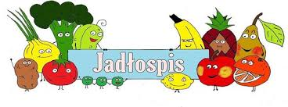

08-12.04.2024
Poniedziałek
Zupa pieczarkowa, ciastka owsiane
Allergeny: guten,seler , mleko i jego pochodne
Wtorek
Kotlet mielony , ziemniaki, surówka wiosenna
Allergeny : gluten, jaja, mleko i jego pochodne
Środa
Kasza z gulaszem z szynki, ogórek kiszony
Allergeny: Gluten, mleko i jego pochodne

Czwartek
Udko z kurczka z ryżem , buraczki gotowane
Allergeny: gluten,

Piątek
Paluszki rybne, ziemniaki , surówka
Allergeny: gluten, mleko i jego pochodne , jaja,

Z przyczyn niezależnych jadłospis może ulec zmianie

